《八卦語》
- 改善機器翻譯品質的中介語法

Taiji8 – A grammar improves the machine translation quality.

陳鍾誠 - 金門大學資訊工程系

摘要

本文提出一組簡易的中介語法，稱為《八卦語》。文章撰寫者只要熟練了語法之後，就能夠輕易地寫出高品質的八卦語句子，然後交給《八卦語翻譯程式》翻譯成另外一種語言，透過人工介入的方式，提高機器翻譯的品質，以便讓讀寫雙方能夠順利的進行溝通。

前言
雖然機器翻譯技術已經發展很久，但截至目前為止，對於稍微複雜一點的語句，翻譯的品質仍然不好。因此，不同語言的使用者之間，仍然很難透過《機器翻譯系統》順利的進行溝通。
有些用來取代自然語言的《人造語言》，像是《世界語》和《邏輯語》等等，雖然語法規則較為簡易，但是『單字數量仍然眾多』，人們要學會這些語言，仍然是非常困難的。
在筆者學習《世界語》和《邏輯語》的過程當中，不斷思考如何解決這個問題，結果發現只要結合『電腦的記憶力』和『人腦的理解力』，就能克服這個困難，讓溝通的雙方以各自的母語詞彙，結合筆者設計的《八卦語》語法，就能寫出『逐字翻譯後讓對方看得懂』的語句。

古漢語的逐字翻譯
八卦語的創造，其實是從筆者觀察古漢語的翻譯，發現『古漢語逐字翻譯為英語時，其實還蠻容易懂的』，以下是大家耳熟能詳的故事『北風與太陽』的《古漢語版》，以及對應的英文逐字翻譯。

風 與 日
Wind and Sun
風 日 爭。 旅人 至。 脫者 勝。
Wind sun compete. Travler come. Takeoff win.
瘋 狂 吹。 人 緊 衣。 風 敗。
Wind wild blow. People tight cloth. Wind fail.
日 暖 照。 人 脫 衣。 日 勝。
Sun warm shine. People takeoff cloth. Sun win.

您可以看到，雖然上述範例中的英語語法不見得都對，但是並不會影響會英文的華人理解，雖然對英美國家的人士，可能會稍微困難一些，但我認為經過簡易的訓練學習之後，還是可以理解的。
從這個現象中，我發現可以定義一種幾乎沒有語法的語言，我稱之為《太極語》。
基本上，太極語的語句，只是一串詞彙，只要作者盡可能寫得簡單 (就像古漢語一樣)，不要有太多奇怪的贅詞，那麼經過機器逐字翻譯後的《譯文》，對於目標語言的讀者應該不會太難才對。
但是、現代語言裏面，詞彙通常較多，也沒有辦法像上述文章中，幾乎都是一個字代表一個詞，有時還會有很多層次的短語。
舉例而言，像是《他讀了一本又一本的好書》這個句子中，我們如果採用逐字翻譯的方法，那麼就會像下面的語句這樣不知所云。
他 讀 了 一 本 又 一 本 的 好 書
He read _ a self and a self of good book.
上述語句有些詞彙翻譯錯誤了，如果想要較好的一對一對應，那麼就得提升到詞彙的層次，才能有辦法翻得好一些。
他 讀了 一本又一本的 好書
He read one_by_one good_book.
但是、電腦怎麼知道該如何斷詞，才能翻譯得比較好呢？
這個問題看來簡單，但我卻認為並不容易，至少我所寫的程式很難做得很好。
還好、漢語的使用者，應該可以做好這樣的斷詞，

八卦語的詞彙
為了建構八卦語的語法，我們首先必須將詞彙分類。為了創造這個詞彙分類架構，我們借用了中國傳統《周易》裏的『易有太極，是生兩儀。兩儀生四象，四象生八卦』這幾句話，來創造整個分類體系。
首先，我們將所有的『詞W』，想像成太極，然後分成『名N』和『述P』等兩類，稱為《兩儀》。接著再進一步將『名N』分為『實R』和『虛I』，將『述P』分為『動V』和『靜H』之後，成為《四象》，這個過程如下圖所示。

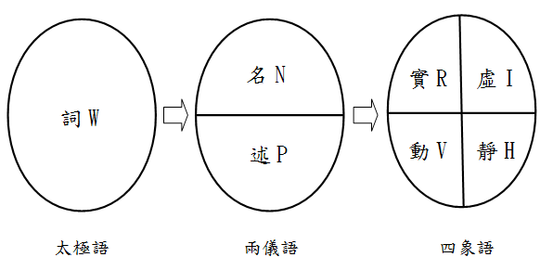圖 1: 從『太極、兩儀、到四象』的詞彙分類

在上述分類中，《兩儀語》的『名N』和『述P』的概念，分別代表『名詞』(Noun) 和『述詞』(Predicate)。
《四象語》中名詞類的『實R』代表實體，像是『人、狗、石頭』等等，『虛I』是代表抽象概念，像是『知識、信仰、力量』等等。另外述詞類的『動V』代表動詞，像是『跑、打、讀、寫、說、聽』等等，只要描述變化的詞，都算是動詞。而『靜H』包含『屬性、顏色、大小、材質』等形容詞或副詞等詞彙。

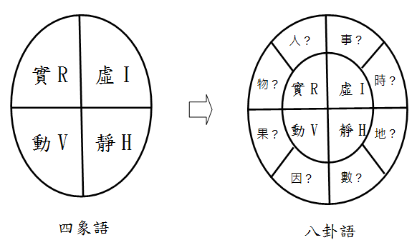圖 2: 八卦語中疑問詞的分類

接著讓我們借用『四象生八卦』這個概念，來創建《人事時地物數因果》等八種《疑問詞》的分類。這八種疑問詞的寫法大致列表如下。
八卦分類 | 代表詞彙
人  事  時  地  物  數  因  果 | 誰 哪位 who  如何 是否 幹嘛 做啥 how  何時 哪天 幾點 when  哪裡 何地 where  什麼 啥 what  多少 大小 長短 how_much ...  為何 因何 why  將會 可否 will
這樣、我們就建構完八卦語的詞彙分類體系了。

八卦語的語法
說明完《八卦語》的分類體系之後，就可以建構語法了，以下是《八卦語》的EBNF語法。
EBNF 語法 | 說明 | 符號
S = W(s+W)* e  W = N | P  N = R | I  P = V | H  X = W*X | X Q | 句子是用符號s 隔開的一串詞彙，結束符號為e  詞彙W可分為名詞N和述詞P  名詞N可分為實詞 R和虛詞 I  述詞P可分為動詞V和靜詞H  這條是樣板規則，X是參數，  X 可用N, P, R, I, V, H 任一個取代  Q 代表八卦分類中的疑問詞 (通常會加上問號？) | S：句子 W：詞彙  N：名詞 P：述詞  R：實詞 I ：虛詞  V : 動詞 H：靜詞  Q : 疑問詞  e : 句尾符號  s : 非句尾符號
非BNF規則 | 單動詞限制：一個句子裡最多只能有一個動詞項

八卦語的範例

八卦語句的好壞

八卦語句的翻譯

結語

參考文獻

- 《八卦語》和《機器翻譯》 -- https://ccc.nqu.edu.tw/wd.html#taiji:taiji0
- 《太極語》 -- http://www.slideshare.net/ccckmit/ss-56070278
- 從《太極語》到《兩儀語》 -- http://www.slideshare.net/ccckmit/ss-56106889
- 從《兩儀語》到《四象語》 -- http://www.slideshare.net/ccckmit/ss-56115121
- 從《四象語》到《八卦語》 -- http://www.slideshare.net/ccckmit/ss-56146136
- 《八卦語寫作手冊》 -- http://www.slideshare.net/ccckmit/ss-56149534

